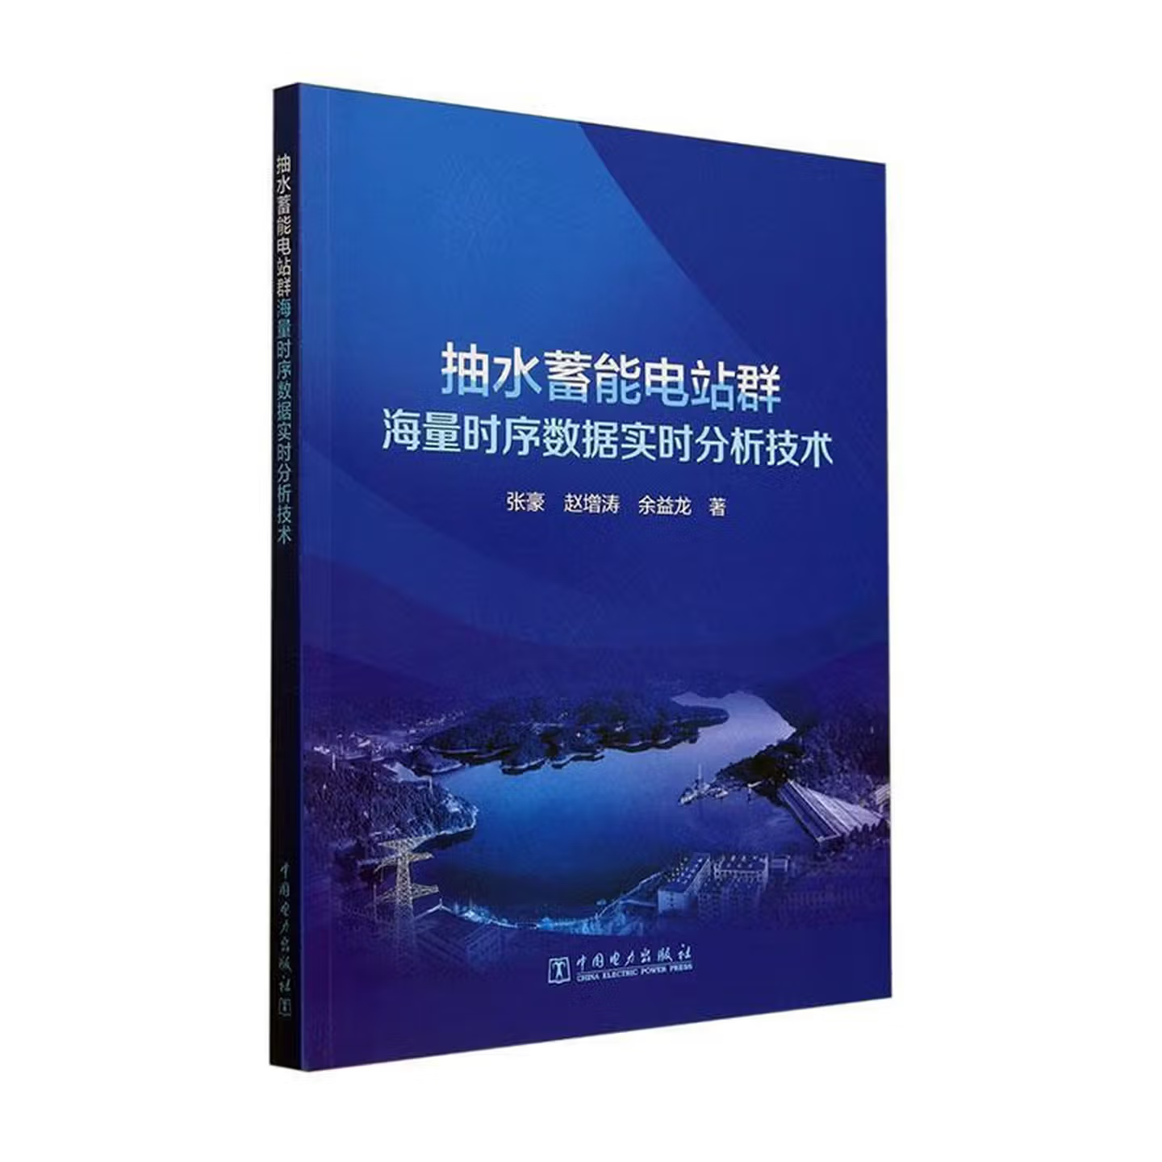

基本信息

书名：抽水蓄能电站群海量时序数据实时分析技术
作者：张豪，赵增涛，余益龙著
出版社：中国电力出版社
出版日期：2023-01-01
ISBN：9787519893859
页码：240
定价：75.00元
装帧：平装
开本：16开

内容简介

抽水蓄能电站、济运行需要即时对各系统的运行状态感知，支持生产运行支持系统对电站设行科学调度、对可能出现的设备缺陷等问题早发现、早干预处理。精准、全面的状态感知，关键的支撑信息是多源系统采集的实时数据。通过构建抽水蓄能实时数据监督体系，建立实时数据全景设备及观测模型，融合多源实时数据、提升实时数据质量，并构建实时数据及其生成的时序数据的分析环境，实现实时数据监督、强化自动巡维策略定义和执行，充分发挥多系统实时数据在运维检修领域的价值。

目 录

前言

概述
1.1抽水蓄能电站时序数据- 003
时序数据分析处理研究现状- 005
1.3对时序数据的探索历程
1.4全文主旨思想
时序数据业务场景分析
2.1设备动作监测场景分析-016
2.2设备运行参数监测场景分析
2.3设备整体状态监测场景分析
3,4电站测点越限数据巡检
3.5电站音流数据巡检

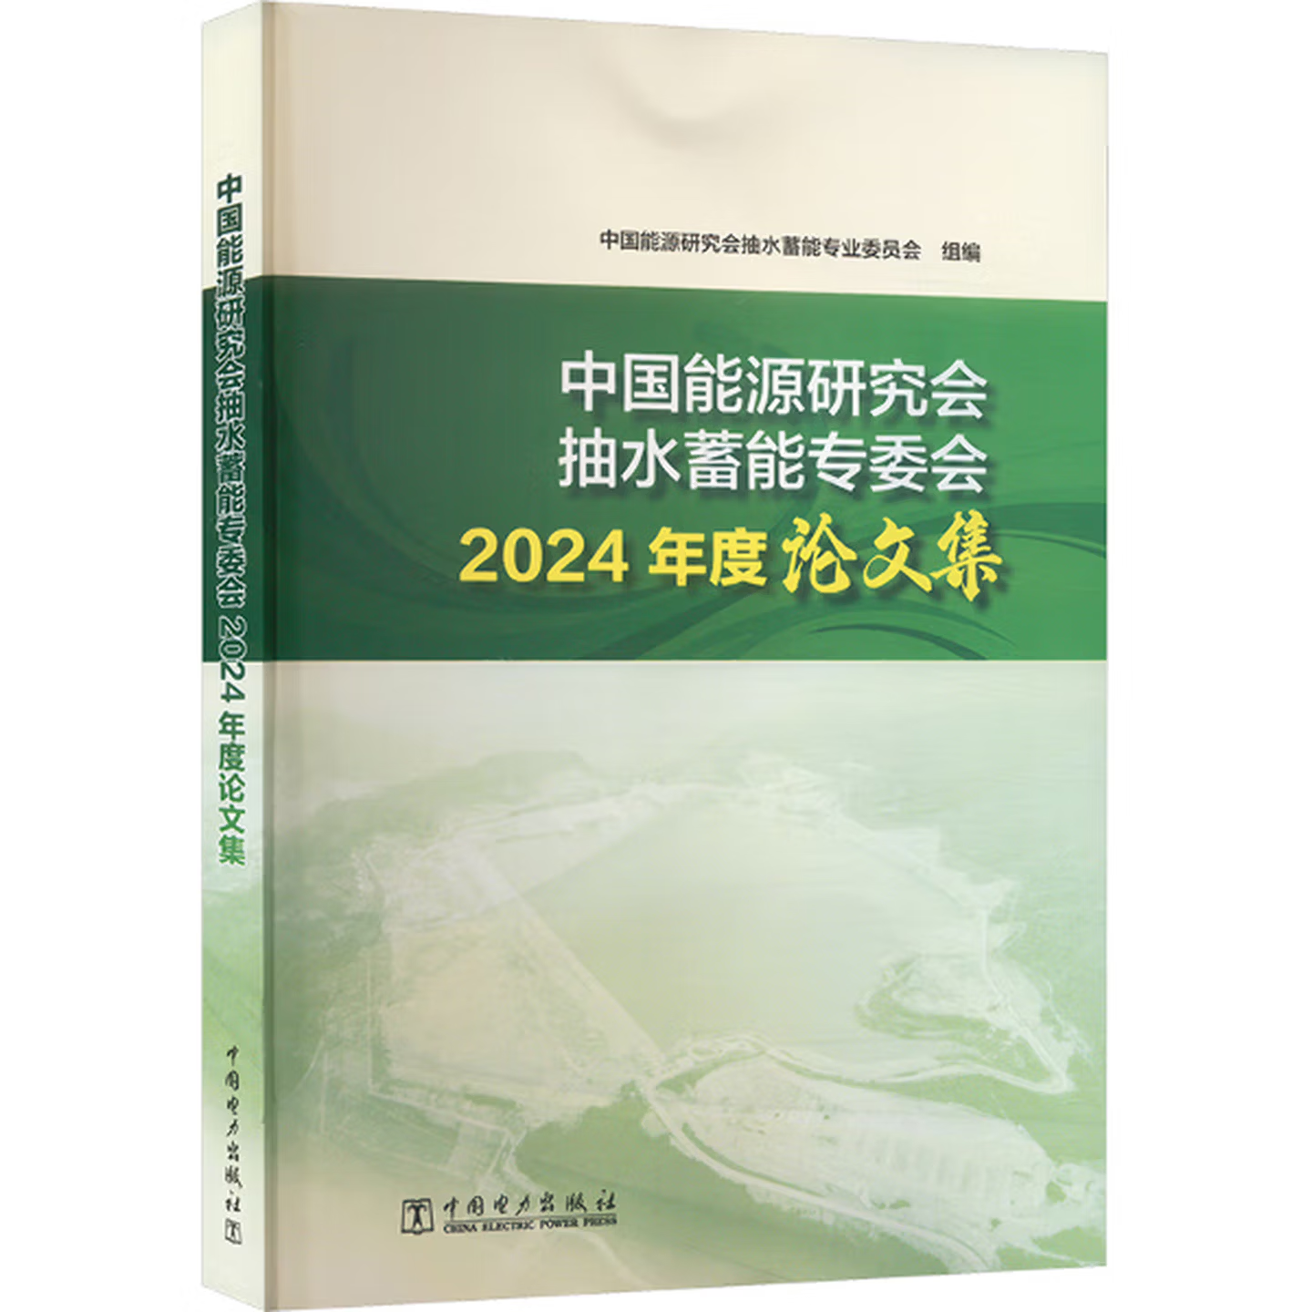

基本信息

书名：中国能源研究会抽水蓄能专委会2024年度论文集
作者：中国能源研究会抽水蓄能专业委员会 编
出版社：中国电力出版社
出版日期：2024-12-01
ISBN：9787519894405
页码：400
定价：125.00元
装帧：平装
开本：16开

内容简介

中国能源研究会抽水蓄能专委会成立于2023年，计划于2024年11月召开第二次年会，围绕抽水蓄能相关领域，征集论文70余篇，筛选出近40篇优秀论文编制论文集，主要为碳达峰碳中和、构建新型电力系统、抽水蓄能功能作用、抽水蓄能关键技术、机组设备、施工技术、电价机制、新技术新方向等的论文。此次论文由中国能源研究会抽水蓄能专委会于大会召开前发布正文通知组织征集，面向会员单位及其他社会面儿抽水蓄能设计、施工、设备制造等相关单位进行征集，征稿收口后组织行业专家进行审稿和遴选

目 录

抽水蓄能电站投资增长影响因素及作用程度研究/ 吴浩军，张菊梅，马 赫，葛志娟 / 1
大型球阀水压智能测控系统研究与应用/ 刘学东，崔兴国，杜芝鹏，罗钧铧，吴建杰，杨王波，衡 宇 / 9
寒区抽水蓄能电站冬季上库放水条件下冰盖破坏模拟分析/ 马栋和，朱海波，任 航 / 16
荒沟抽水蓄能电站地下厂房岩壁吊车梁荷载试验专项监测研究/ 马洪亮，彭立斌 / 23
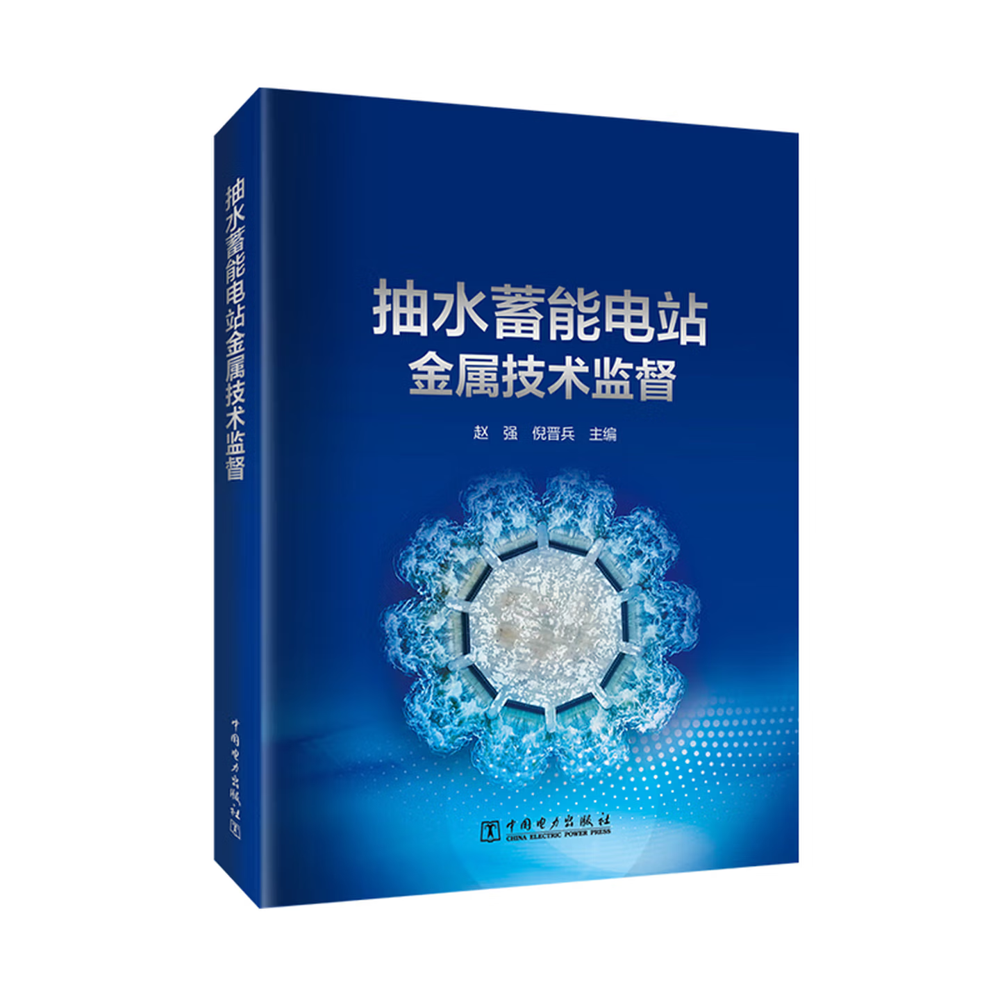

基本信息

书名：抽水蓄能电站金属技术监督
作者：赵强,倪晋兵 著
出版社：中国电力出版社
出版日期：2024-10-24
ISBN：9787519891435
页码：384
定价：200.00元
装帧：平装
开本：16

内容简介

随着全球能源结构转型，清洁能源和可再生能源的发展受到重视。抽水蓄能电站因其独特的调节功能，对保障电网稳定运行和促进新能源消纳等方面发挥着重要作用。在国家政策的推动以及技术不断进步的条件下，我国抽水蓄能事业快速发展，成为电力系统不可或缺的重要组成部分。金属结构是关系抽水蓄能电站安全运行的关键组成部分，对于其设计、制造、安装、运行和维护等各个环节，都需要进行严格的技术监督和管理，以确保电站的安全、稳定和高效运行。

目 录

前言
第一章 金属技术监督概述
第一节 技术监督的发展历程
第二节 抽水蓄能电站金属技术监督概述
第二章 金属材料特点、分类及常用理化性能检测
第一节 金属材料的化学成分及组织
第二节 钢的热处理
第三节 钢铁材料的分类及牌号

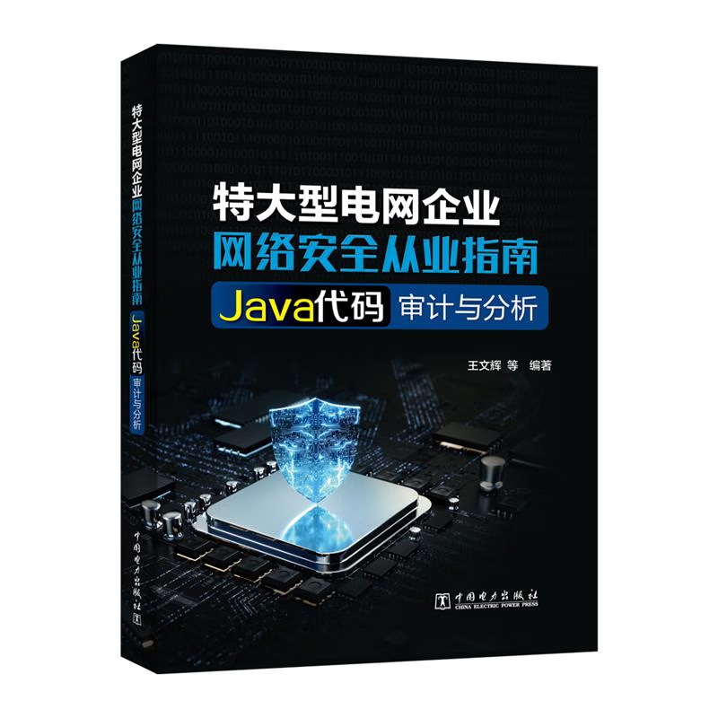

基本信息

书名：特大型电网企业网络安全从业指南:Java代码审计与分析
作者：王文辉 著
出版社：中国电力出版社
出版日期：2024-10-01
ISBN：9787519886677
页码：409
定价：158.00元
装帧：平装
开本：16开

内容介绍

《特大型电网企业网络安全从业指南 JAVA 代码审计与分析》旨在为读者提供全面、系统的 Java代码审计知识和实用技能，帮助读者掌握代码审计的理论和实践。全书共6章，主要内容包括：第 1 章详细介绍 Java 环境的搭建，以及几款实用的代码审计（code review）利器，为开展代码审计奠定基础；第 2 章从 Java 开发的角度，系统性介绍代码审计的理论知识，帮助读者更好地理解代码审计技巧和要点；第 3 章详细介绍代码审计技巧，包括代码审计目标、方法与思路，以及常见漏洞的审计要点、供应链组件的审计要点及应用中间件的审计要点，帮助读者更有效地开展代码审计。

目录

前言
1 环境搭建
1.1 Java开发运行环境
1.1.1 OracleJDK安装与配置

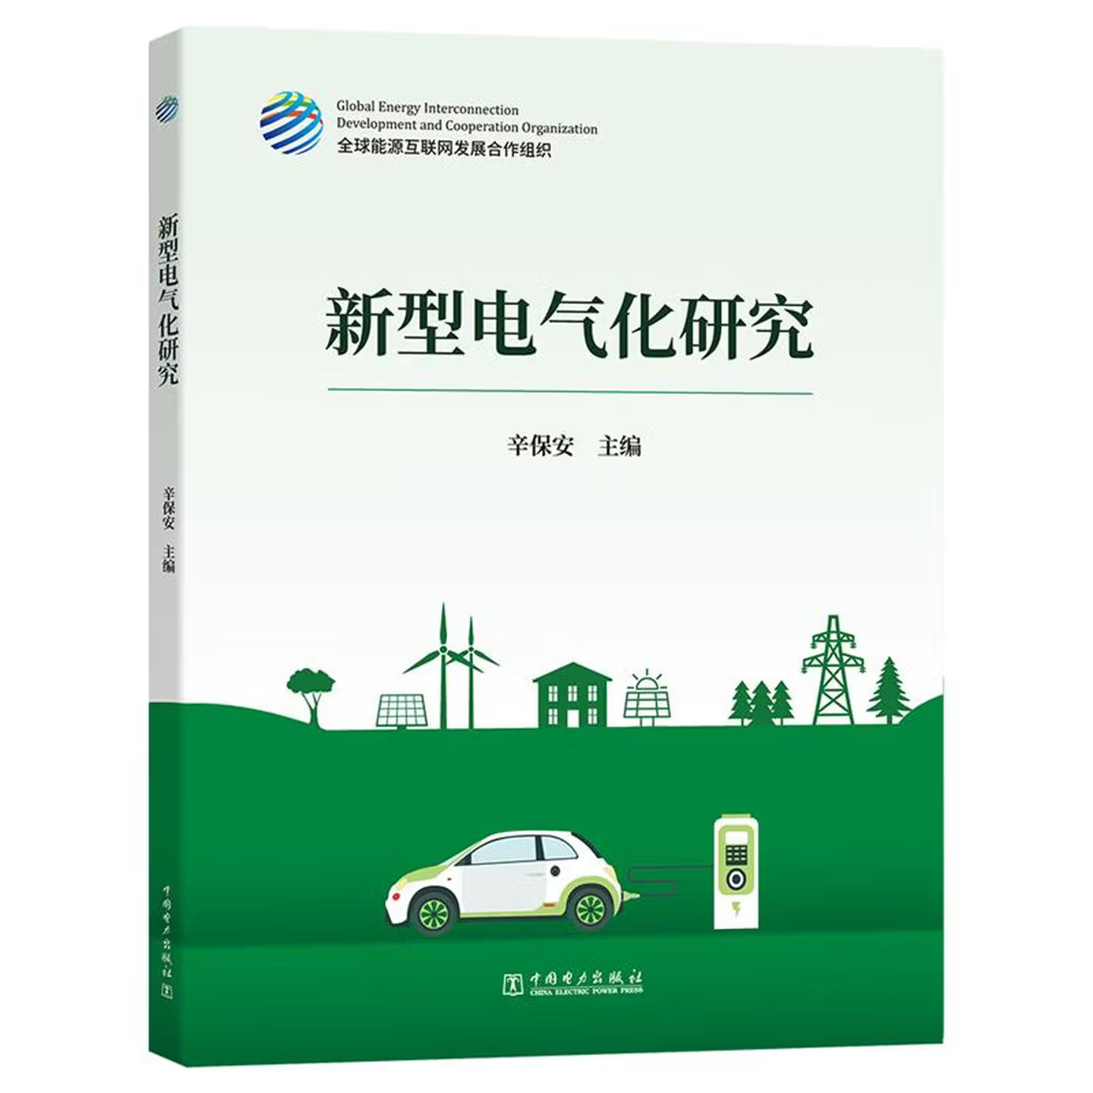

基本信息

书名：新型电气化研究
作者：辛保安 主编
出版社：中国电力出版社
出版日期：2024-10-01
ISBN：9787519892814
页码：200
定价：98.00元
装帧：平装
开本：16开

内容介绍

新型电气化是以能源消费革命为,以技术创新为驱动,以体制机制创新为保障,推动在终端用能领域以电能和电制氢、电制燃料原材料等对化石能源进行全面深度替代,提升综合电气化率,推动在全社会形成绿色低碳、高效便捷、智能灵活的用能方式。
本书共分六章。第d一章系统阐述新型电气化的理念内涵与重大意义。第二章全面梳理新型电气化的六大类关键技术,研判发展趋势。第三章构建综合性、系统性的能源情景预测模型,分析测算中国的电气化发展潜力与路径。第四章构建新型电气化负荷灵活性调节模型,提出“等效储能”的灵活性评价指标,量化评估各类用电负荷对电力系统的灵活性贡献潜力。第五章结合产业发展阶段与特征,提出政策与机制建议。第六章总结报告的主要观点。

目录

前言
1 理念与意义 1
1.1 发展现状 2
1.2 概念与内涵 6
1.3 重大意义 7
1.4 新型电气化与新型电力系统 11
2 关键技术 13
2.1 电气化交通 14
2.2 电制热（冷） 36
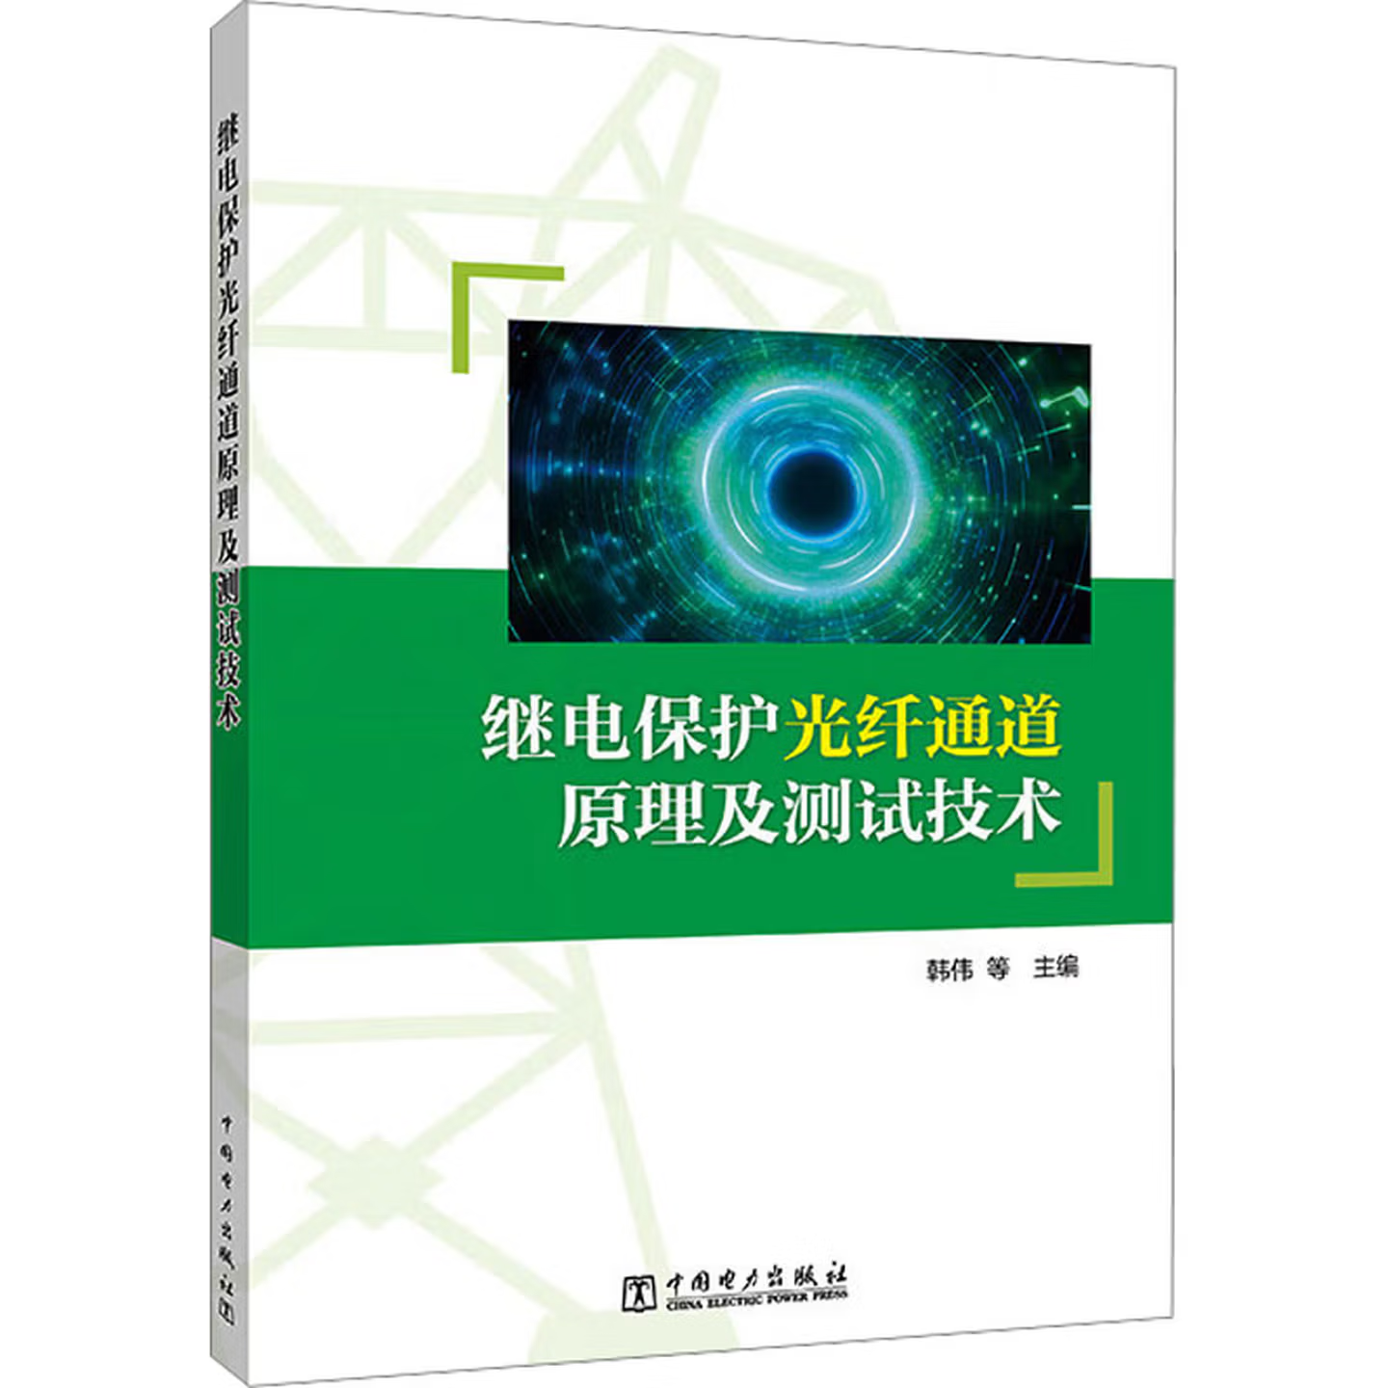

基本信息

书名：继电保护光纤通道原理及测试技术
作者：韩伟 等 编著
出版社：中国电力出版社
出版日期：2024-11-01
ISBN：9787519890193
页码：192
定价：68.00元
装帧：平装
开本：16开

内容介绍

本书详细讲解了线路保护及数字通信的技术知识，如线路保护通道、通信系统、数字编码与调制等技术，着重介绍了光纤通信系统的构成、分类、特性、参数以及相关基本工作原理；阐述了光纤通信在电力系统中的应用，重点讲解了光纤差动保护技术的工作原理、通信方式、通道误码、延时对保护的影响及要求；介绍了主流光纤链路及光纤通道的测试技术，包括继电保护光纤智能测试仪、光纤链路智能在线监测设备的功能和应用等情况；重点论述了差动保护光纤通道检测技术，包括光纤通道检测项目、核心指标、检测仪器、检测方法、调试步骤以及常见问题。

目录

前言
1 线路保护基础知识1
1.1 输电线路保护1
1.2 线路保护的通道2
1.3 光纤差动保护6
2 数字通信基础知识8
2.1 通信系统介绍8
2.2 数字通信技术18
2.3 光纤通信系统49

